Seille
Lengte | 135 km
Debiet | 10 m³/s
Stroomgebied | 1348 km²
Van | Azoudange
Naar | de Moezel
Stroomt door | Lotharingen
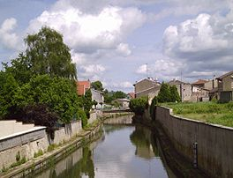
- De Seille is een rivier in Lotharingen, Frankrijk, zijrivier van de Moezel.
- Hij ontspringt bij Azoudange. Men noemt hem soms de Seille lorraine of de Grande Seille om een onderscheid te maken met een gelijknamig zijriviertje van de Saône.
- Hij mondt uit in de Moezel in de stad Metz.

De Selle stroomt afwisselend door de departementen in het Moselle en Meurthe-et-Moselle.

De belangrijkste zijrivieren zijn
- de Spin en de Verbach te Dieuze (rechteroever)
- de ruisseau de Videlange te Mulcey (rechteroever)
- de Nard te Marsal (linkeroever)
- de Petite Seille te Salonnes (rechteroever)
- de Loutre Noire te Moncel-sur-Seille (linkeroever)

